新建

1. 新建项目-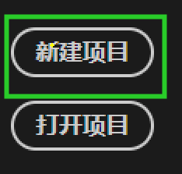-
2. 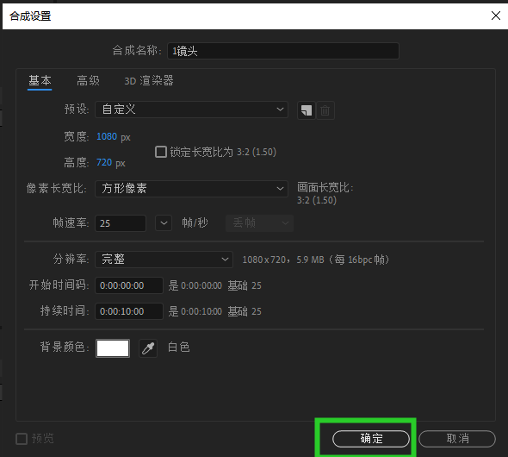新建合成：自定义--1080 720 持续时间
3. 素材--时间轴-鼠标不松手拖拽
4. 素材--背景填充满整个画布CTRL+ALT+F
5. 置入文字素材--图层顺序鼠标不松手拖拽
6. 调整大小---选中调整的图层--按住SHIFT等比例拉伸--移动到合适的位置
7. 置入樱花视频---抠图---背景黑色--混合模式--（效果--颜色减淡 柔光）
8. 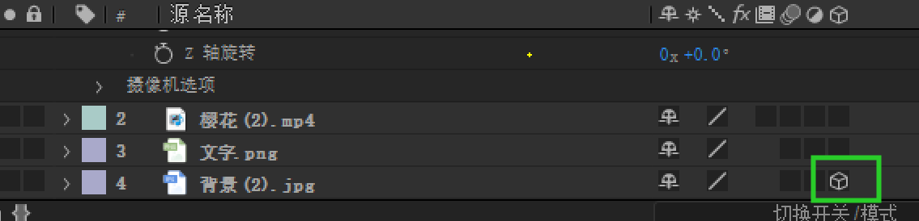3D摄像机--必须开启3D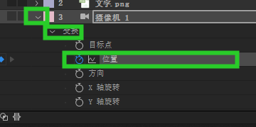（针对性--那张图片有效果）--位置变换--打帧--位置（X Y Z）
9. 剪辑--鼠标选中开头--拉伸
10. 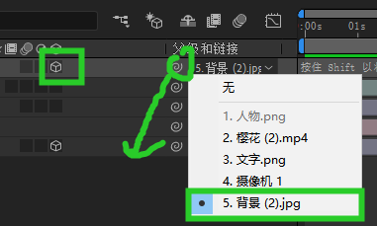父子级：3D勾选--儿子（人物）---勾选 父亲（背景）
11. 导出：CTRL+M